附件4
颐盛嘉园共有产权住房选房场地位置示意图及温馨提示

一、选房地址：
北京市顺义区颐盛嘉园（北汽·潮白水悦）项目现场配建学校内，下图中红色五角星位置。
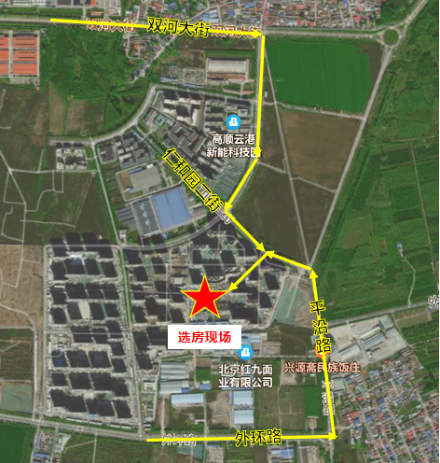
乘车路线：
线路一：乘顺12路公共汽车到仁和工业园站下车，沿仁和园二街向西约200米进入项目现场东门，再步行约400米即到；
线路二：乘955路、空港9路、顺17路、顺21路、顺48路河南村站下车，沿园区道路向南约800米至仁和园二街，沿仁和园二街向东约200米至项目东门，再步行约400米即到。
自驾路线：
在百度地图或高德地图输入“潮白水悦”，目的地即为项目东门，再前行约400米即到接待中心。
温馨提示：
1.选房现场内设等候区，请大家在等候区耐心等候，不要随意走动，大声喧哗。选房家庭应听从现场工作人员管理。
2.如您患有高血压、心脑血管等疾病请提前准备好所需药物，以免由于气温、环境及其他不可控因素引起不适。
3.由于选房现场人员较多，请您妥善保管好自身财物，如有老年人或未成年人随行请您照顾好他们的安全。
4.如现场发生紧急情况，请您不要惊慌，听从工作人员指挥，有序从选房现场大门迅速撤离。
5.为了您及其他人的身体健康，且避免火灾的发生，全场禁止吸烟。
6.现场禁止携带易燃、易爆、有毒有害等危险品及枪支弹药、管制刀具等违禁品。
7.由于现场选房时间较短，您需要提前预选出几种户型、几套房源方案作为备用，以免在现场由于时间紧促及房源的变化影响正常选房。

